普通高中学业水平考试网上报名系统考生操作说明
目 录
1. 引言 1
1.1 前提要求 1
2. 考生操作使用说明 1
2.1 登录系统 1
2.1.1 考生登录 1
2.1.2 考生密码修改 2
2.1.3 操作提示 3
2.2 网上报名缴费 3
2.2.1 选择报考科目 3
2.2.2 网上缴费 4
2.2.3 追加和修改报考科目 8

引言

前提要求
山东省普通高中学业水平考试网上报名系统通过浏览器进行访问，推荐使用系统自带的IE浏览器（IE8/IE9/IE10/IE11/Edge）进行登录。

考生操作使用说明

登录系统

考生登录
考生凭考籍号（学籍号）、身份证号(护照号)和密码（首次登录默认为身份证号后六位）登录系统。根据考生类别选择对应的报名入口，2017级、2018级普通高中学生和2018年及以后注册考籍的社会人员请点击‘报名入口1’；2015级未获得高中毕业证的、2016级普通高中学生和2017年及以前已注册过考籍的社会人员请点击‘报名入口2’如图2-1所示：
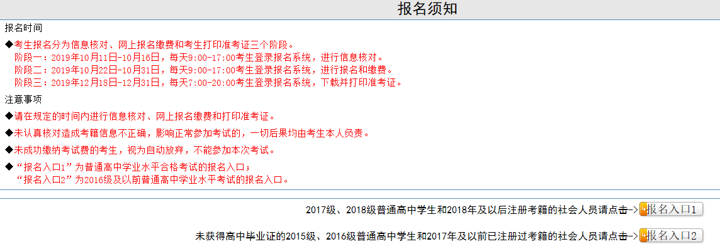
图2-1
点击报名入口进入如图2-2所示界面：
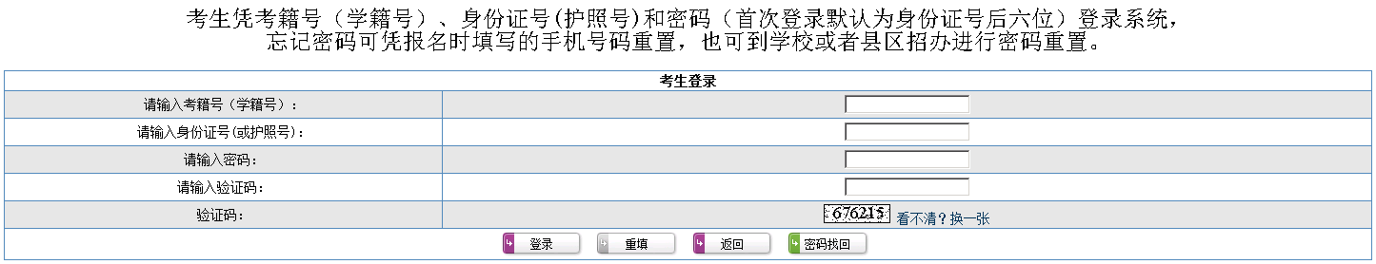
图2-2

考生密码修改
首次登录网上报名系统，系统会跳转至修改密码界面如图2-3所示，密码必须由8至16位的大小写英文字母和数字组成，不能包含特殊字符或其它字符，例如：ABC123abc。请考生牢记新密码，并妥善保管，忘记密码可凭报名时填写的手机号码重置，也可到学校或者县区招办进行密码重置。
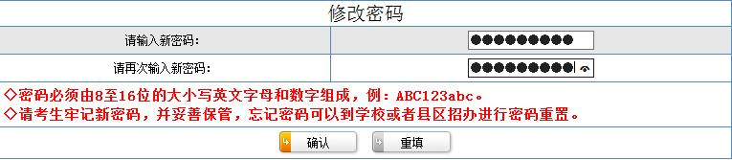
图2-3

操作提示
如系统提示考籍号、身份证号、密码、报名入口等信息有误。如图2-4所示：
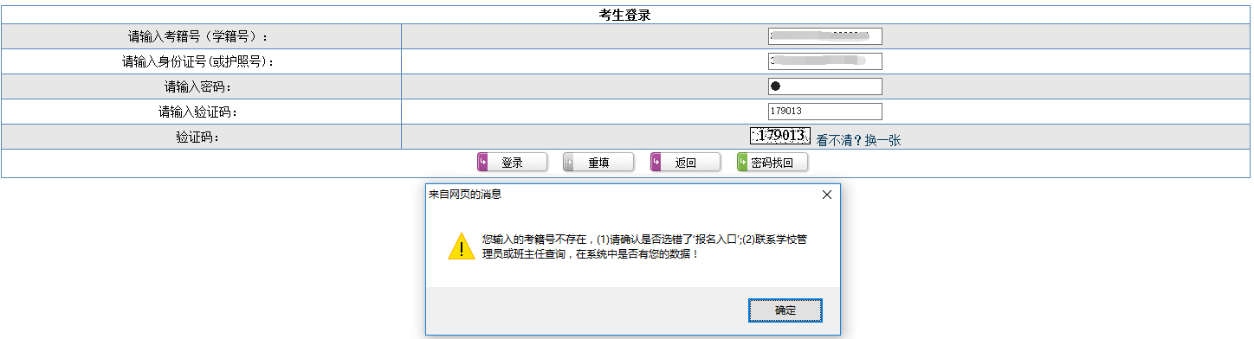
图2-4
解决方法：
1、请仔细核实输入的信息，必须保证四者完全正确才可以登录系统。如有遗忘可以联系学校管理员或班主任，通过学校账户登录网上报名系统进行查询。
2、考籍号和身份证号都没有错，但是考生信息在基教平台上有误，也会导致无法登录报名系统。请在规定时间内与学校管理员或班主任联系，在基教平台上修正错误数据并通知省基教处，由省基教处更正并重新提供数据后，即可正常登录。
3、返回首页，核实选择的报名入口是否正确，若不正确，请更换对应的报名入口后再登录。

网上报名缴费

选择报考科目
考生登录系统后，点击屏幕上方的‘网上报名’链接，进入如图2-5所示界面：
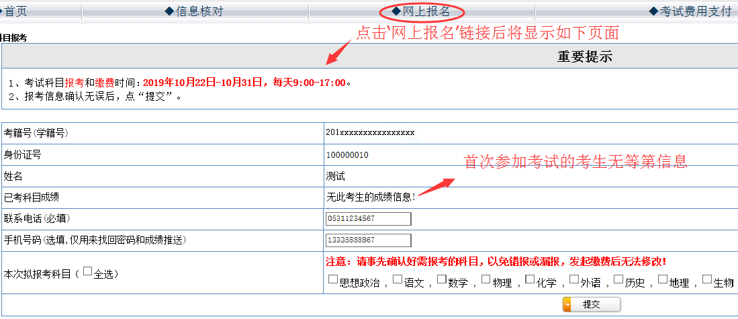
图2-5
在此页面中需填写联系电话（必填）、手机号码（选填，仅用来找回密码和成绩推送，若需修改手机号码，可在系统开放期间联系学校管理员进行修改），勾选对应的报考科目，如报考‘外语’科目，请在下面选择语种属性，如报考‘信息技术’科目，2016级及以前考生请选择信息技术模块（关于选择哪个模块，请根据考生的学习情况进行选择），合格考考生无须选择模块。请事先确认好需报考的科目，发起缴费后无论支付成功与否，费用不可退，科目不能修改，只能追加。

网上缴费

非青岛考生缴费操作
1、点击屏幕上方的‘考试费用支付’链接，进入如图2-6所示的界面：
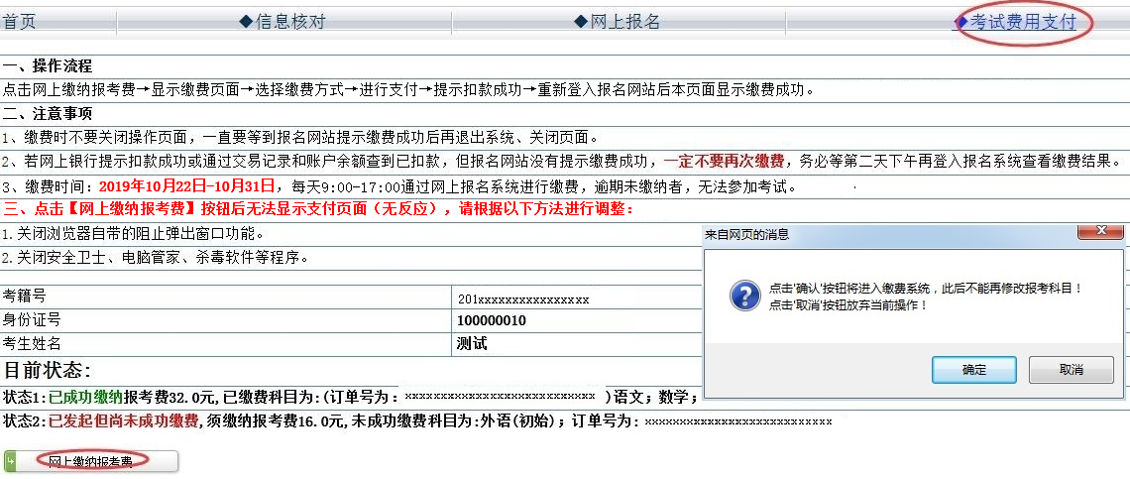
图2-6
图2-6中显示此考生已成功报考语文和数学两个科目，并且缴费成功；外语尚未发起缴费，点击‘网上缴纳报考费’按钮后，将针对外语科目进行缴费，此时系统会有两次报考科目确认提示，点击任何一次‘取消’按钮，都会终止当前操作，并可以在‘网上报名’栏目中修改报考科目。如点击两遍‘确认’按钮后，系统会显示光大银行缴费页面，此后只有在网上报名系统中显示缴费成功后才能继续追加报考科目。
2、网上缴费平台操作步骤
（1）点击‘网上缴纳报考费’后，系统会显示光大银行缴费页面，如选择‘微信支付’，屏幕下方会显示出缴费二维码，请使用微信扫一扫二维码进行支付，如图2-7所示：
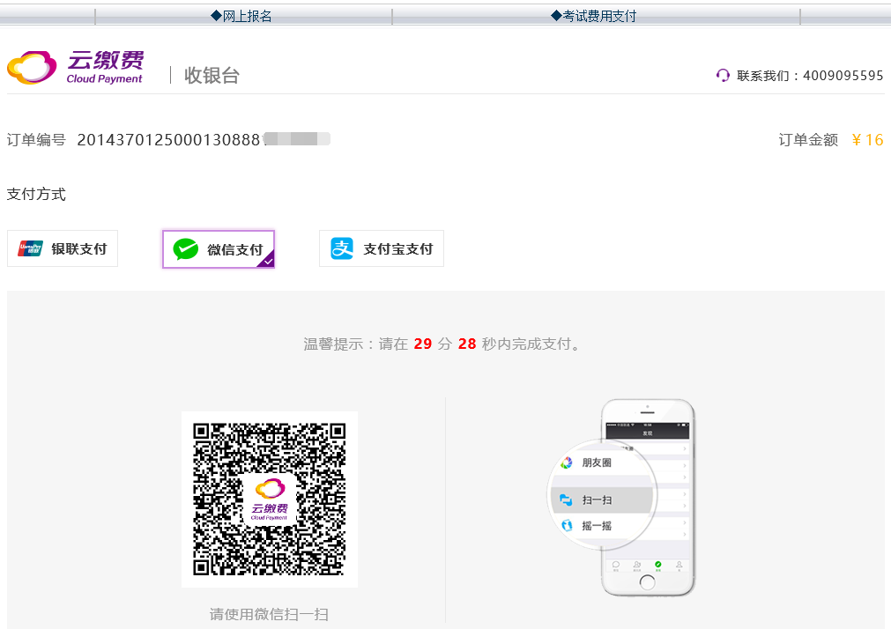
图2-7
（2）银联、微信、支付宝缴费成功后，请关闭浏览器重新登录报名系统，然后点击“考试费用支付”链接进行查看，
（3）若网上银行提示扣款成功或通过交易记录和账户余额查到已扣款，但报名系统没有显示缴费成功，一定不要再次缴费，务必等两日后再登录报名系统查看缴费结果。考生在登录系统报名缴费过程中如果遇到困难，请仔细阅读以上操作说明或致电各县区招办值班电话。
3、注意事项：
（1）进入缴费页面后，如果出现“错误代码”的提示，请关闭当前页面、清理浏览器缓存记录、重启浏览器再进行缴费。

青岛考生缴费操作
1、点击屏幕上方的‘考试费用支付’链接，进入如图2-8界面：
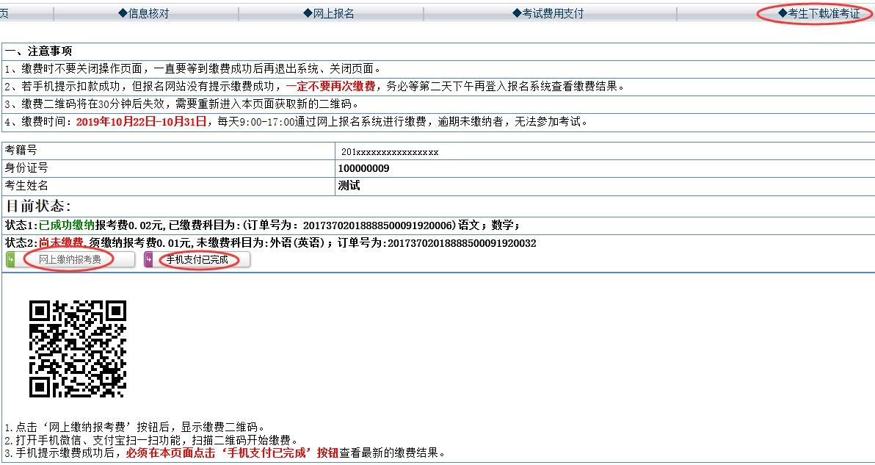
图2-8
图2-8中显示：此考生已成功报考语文和数学两个科目，并且缴费成功；外语科目尚未发起缴费，点击‘网上缴纳报考费’按钮后，将针对外语科目进行缴费，此时系统会有两次报考科目确认提示，点击任何一次‘取消’按钮，都会终止当前操作，并可以在‘网上报名’栏目中修改报考科目。如点击两遍‘确认’按钮后，系统会显示出缴费二维码，此后只有在报名系统中显示缴费成功后才能继续追加报考科目。
2、网上缴费平台操作步骤
（1）点击‘网上缴纳报考费’按钮后，显示缴费二维码。
（2）打开手机微信、支付宝扫一扫功能，扫描二维码开始缴费。
（3）手机提示缴费成功后，须在本页面点击‘手机支付已完成’按钮才能查看最新的缴费结果。
（4）若手机提示缴费成功，但报名系统没有显示缴费成功，一定不要再次缴费，务必等第二天下午再次登上报名系统查看缴费结果。考生在登录系统报名缴费过程中如果遇到困难，请仔细阅读以上操作说明或致电各县区招办值班电话。

追加和修改报考科目
追加与修改报考科目操作同理，以下以修改科目为例进行说明：
（1）未发起缴费前，点击‘修改报考科目’按钮，可以进行报考科目修改。
（2）发起缴费操作后，系统中尚未提示缴费成功的，不能修改和追加报考科目（系统会根据当前所属状态，自动判断并显示‘修改’和‘追加’按钮，不显示时即不能操作）。具体如图2-9所示：
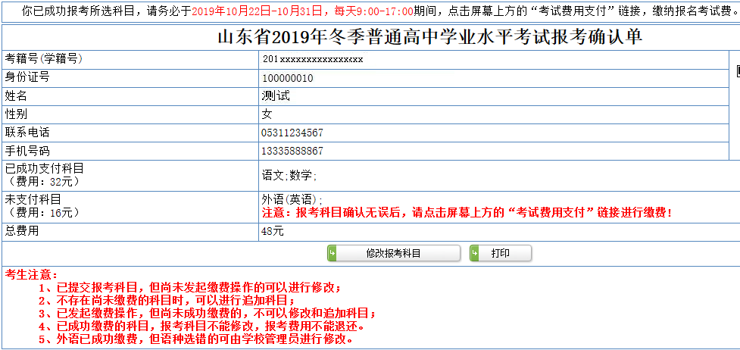
图2-9
图2-9中显示：
1、此考生已成功报考语文和数学两个科目，并且缴费成功，缴费成功的科目不能进行修改，报考费也不能退还；
2、外语目前尚未发起缴费，可以进行修改。点击‘修改报考科目’按钮后，进入科目修改页面，已成功缴费的科目不再显示。如图2-10所示：
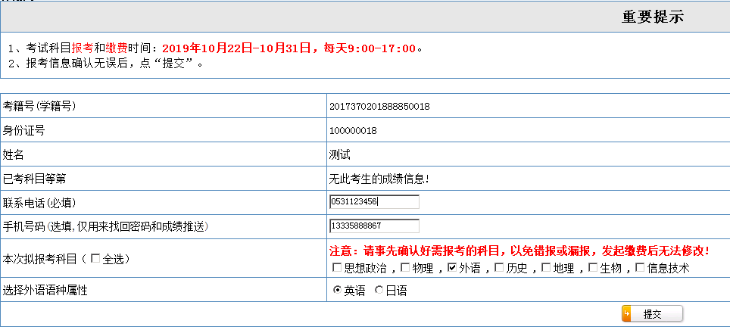
图2-10
3、外语或信息技术科目已成功缴费后，如发现外语语种或信息技术模块选错的考生，可在报名缴费期间，联系学校管理员修改外语语种或信息技术模块（修改模块只针对2016级及以前的考生）。

